MINOR CIRCULAIRE ECONOMIE · HULPMIDDEL 04
Scrum & kanban
Ritme, kleine stappen en overzicht voor jullie duo

Wanneer | Vanaf week 1, het hele project door.
Wat lever je op | Een bijgewerkt bord, een sprintplanning per sprint en jullie samenwerkingsafspraken.
Namen en datum | [ namen ] · [ opdrachtgever ] · [ datum ]

Waarom scrum en kanban?
Een project van een paar weken voelt in het begin groot en vaag. Scrum en kanban maken het klein, zichtbaar en stuurbaar. Scrum geeft ritme: je werkt in korte rondes met een vast begin en eind, en na elke ronde kijk je terug en stel je bij. Kanban geeft overzicht: al je taken staan op een bord en je ziet in één oogopslag wat moet, wat loopt en wat klaar is.
Voor een duo is dit licht en praktisch. Je hebt geen zware vergaderingen nodig. Wel drie dingen: je werk opgeknipt in kleine taken, een bord dat klopt, en een paar goede afspraken met elkaar.
ROLLEN IN EEN DUO
- Product owner. Bepaalt wat het belangrijkst is. In jullie project is dat in de praktijk je opdrachtgever, want die bepaalt mee wat bovenaan staat.
- Scrum master. Bewaakt het proces en de afspraken. Die rol doen jullie samen, of om en om per sprint.
- De makers. Dat zijn jullie allebei.

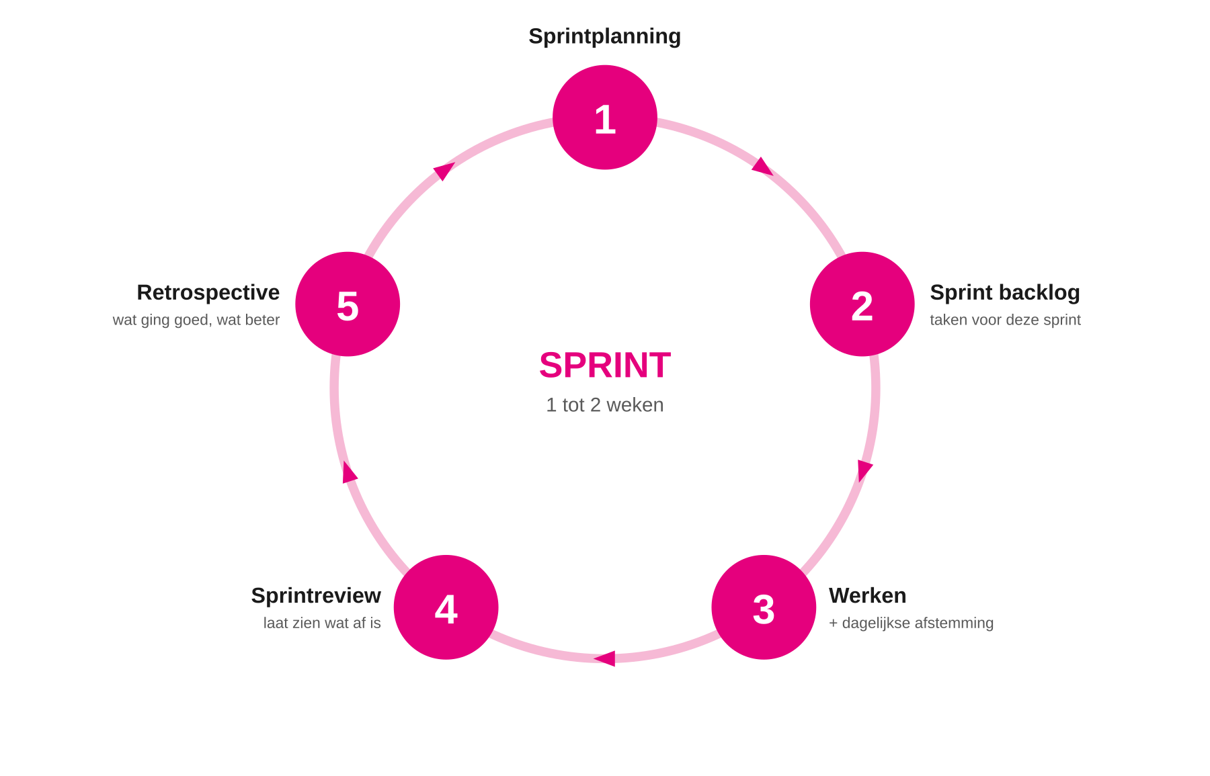
De sprintcyclus. In een minorproject draai je meestal vier tot zes sprints van één of twee weken.
De begrippen op een rij
Begrip | Wat is het | Zo doe je het met zijn tweeën
Product backlog | De complete lijst met alles wat nog moet, geordend op prioriteit. | Eén gedeelde lijst. De opdrachtgever helpt bepalen wat bovenaan staat.
Sprint | Een korte, vaste periode waarin je een afgebakend stuk werk afmaakt. | Kies één of twee weken en houd je eraan. Niet halverwege oprekken.
Sprintdoel | In één zin: wat wil je aan het eind van deze sprint af hebben. | Schrijf het op en hang het bij je bord.
Sprint backlog | De taken die je deze sprint oppakt, gekozen uit de product backlog. | Dit zijn de kaartjes die deze sprint op je bord staan.
Dagelijkse afstemming | Kort moment om bij te praten: wat is af, wat doe ik, waar loop ik vast. | Tien minuten, elke dag. Ook met zijn tweeën waardevol.
Sprintreview | Aan het eind laten zien wat af is en feedback ophalen. | Plan dit als vast moment met de opdrachtgever.
Retrospective | Terugkijken op de samenwerking: wat ging goed, wat kan beter. | Vijftien minuten na de review. Spreek één verbeterpunt af.
Oplevering | Wat aan het eind van de sprint echt af en bruikbaar is. | Liever iets kleins helemaal af dan veel half.

Werk zo klein mogelijk op
Dit is de belangrijkste gewoonte van goed projectwerk. Grote taken zijn vaag, voelen zwaar en blijven liggen. Kleine taken kun je inschatten, verdelen, afmaken en afvinken. Je voortgang wordt zichtbaar, en loop je vast, dan ben je maar een klein stukje kwijt in plaats van een halve week.
VUISTREGEL
Een taak is klein genoeg als één van jullie hem in maximaal een halve tot hele werkdag af kan, en je in één zin kunt zeggen wanneer hij klaar is.

Opknippen doe je zo:
- Begin met het grote ding, bijvoorbeeld: infographic maken.
- Vraag je af wat er allemaal moet gebeuren voordat dit af is. Schrijf elke stap apart op. Deconstructie (zie 03 Deconstructie) helpt hierbij: redeneer terug vanaf het eindproduct.
- Begin elke taak met een werkwoord: opzoeken, checken, schetsen, maken, vragen, verwerken. Dan is het een actie en geen onderwerp.
- Splits door totdat elke taak een eigen “klaar als” heeft die je in één zin kunt opschrijven.
- Zet elke kleine taak als los kaartje op je bord.
VAN TE GROOT NAAR BEHAPBAAR
- Te groot: “Infographic over voedselverspilling maken.”
- Opgeknipt: drie oorzaken opzoeken en checken met bron erbij; cijfers per ketenschakel in één tabel; drie voorbeeldinfographics zoeken; tool kiezen en uitproberen; ruwe schets op papier; versie 1 maken; feedback ophalen; versie 2 maken.
- Resultaat: acht kaartjes in plaats van één berg. Elk kaartje kun je afmaken en afvinken.

KLAAR ALS (DEFINITION OF DONE)
- Per taak: gemaakt, gecontroleerd op fouten, bron toegevoegd, en door de ander bekeken.
- Voor het beroepsproduct: voldoet aan de succescriteria uit je projectpaper (zie 08 Projectpaper) en de keuzes staan in je onderbouwingslogboek (zie 09 Onderbouwen).

Houd een kanban-bord bij
Een kanban-bord is een bord met kolommen waar je kaartjes van links naar rechts doorheen schuift. Het maakt je werk zichtbaar: je ziet wat nog moet, waar je mee bezig bent, wat stilligt en wat klaar is. Het bord is je sprint backlog, zichtbaar gemaakt.
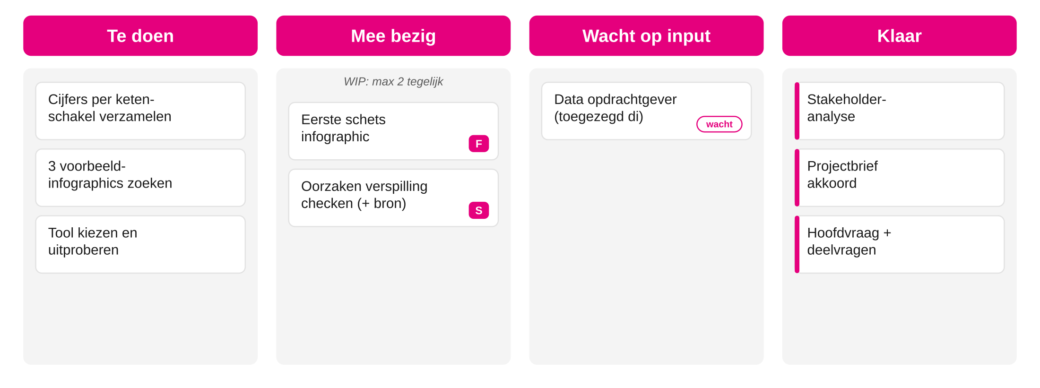
Een eenvoudig bord met vier kolommen. Elke kleine taak is één kaartje.
- Maak van elke kleine taak een kaartje. Zet erop wie eraan werkt en in één regel wanneer het klaar is.
- Schuif het kaartje op zodra de status verandert: van Te doen naar Mee bezig naar Klaar.
- Werk het bord elke dag bij, tijdens je dagelijkse afstemming. Een bord dat niet klopt is erger dan geen bord.
TWEE DINGEN DIE HET VERSCHIL MAKEN
- WIP-limiet. WIP staat voor work in progress. Spreek af hoeveel kaartjes maximaal tegelijk in Mee bezig mogen staan, bijvoorbeeld twee per persoon. Begin je aan tien dingen tegelijk, dan is aan het eind alles half af.
- Een kolom Wacht op input. Bij een opdrachtgeverproject ligt werk soms stil omdat je wacht op data of een antwoord. Geef die taken een eigen kolom, dan blijft zichtbaar waar je geblokkeerd bent en kun je het aankaarten in de sprintreview.

Fysiek werkt verrassend goed voor een duo dat veel samen zit: memobriefjes op een raam of whiteboard. Digitaal kan ook, en is handig als je niet altijd op dezelfde plek werkt. Microsoft Planner of To Do zit al in je HAN Office 365-account. Trello is gratis en snel te starten. Notion is handig als je bord, notities en bronnen op één plek wilt. Miro werkt als je op hetzelfde canvas ook wilt schetsen en brainstormen.
Samenwerken als duo
Scrum en kanban werken alleen met goede afspraken. Maak ze aan het begin, schrijf ze op en hang ze bij je bord. Bij studentprojecten gaat het hier het vaakst mis, niet op de inhoud.
- Rolverdeling. Spreek af wie waarvoor verantwoordelijk is en doe niet alles samen. Wissel rollen per sprint, zodat je allebei alles leert.
- Afstemmen. Een vast kort moment per dag en één langer moment per week.
- Feedback. Geef het concreet en op het werk, niet op de persoon. Spreek af dat feedback geven normaal en gewenst is.
- Bij onenigheid. Leg de keuze naast het projectdoel en de criteria (zie 12 Prioriteren). Kom je er niet uit, leg het voor aan de opdrachtgever of je docent.
- Beschikbaarheid. Wanneer ben je bereikbaar, en hoe snel reageren jullie op elkaar?
Invulbaar: samenwerkingsafspraken
Vul dit samen in, in week 1. Schrijf op wat je echt afspreekt, niet wat goed klinkt. Kom er bij de eerste retrospective op terug.
Rolverdeling  Wie doet wat deze sprint? | Verdeel inhoud, ontwerp, opdrachtgevercontact en bordbeheer. Zet erbij wat je wilt leren, want daar mag de verdeling op aangepast worden.  [ vul hier in ]
Vast afstemmoment  Wanneer en hoe? | Dag, tijd en kanaal van je dagelijkse afstemming en je wekelijkse moment.  [ vul hier in ]
Hoe geven we feedback  Waar let je op? | Wanneer, in welke vorm, en wat spreek je af over kritiek op elkaars werk?  [ vul hier in ]
Wat doen we bij onenigheid  Hoe komen jullie eruit? | Welke stappen zet je, en wanneer schakel je de opdrachtgever of je docent in?  [ vul hier in ]
Beschikbaarheid  Wanneer ben je bereikbaar? | Werkdagen, werktijden en hoe snel jullie op elkaar reageren.  [ vul hier in ]

Invulbaar: sprintplanning
Sprintnummer en periode | [ sprint .. ] · [ van .. tot .. ]
Sprintlengte | [ 1 of 2 weken ]
Double Diamond-fase | [ discover / define / develop / deliver ]
Sprintdoel  Wat is aan het eind af? | Eén zin. Zo concreet dat je aan het eind kunt zeggen of het gehaald is.  [ vul hier in ]

Zet hieronder de kleine taken die je deze sprint oppakt. Vul de prioriteit in met MoSCoW (zie 12 Prioriteren).
Taak | Prioriteit | Wie | Klaar als... | Status
[ taak, begin met een werkwoord ] | [ M/S/C ] | [ wie ] | [ klaar als ... ] | [ status ]
[ taak, begin met een werkwoord ] | [ M/S/C ] | [ wie ] | [ klaar als ... ] | [ status ]
[ taak, begin met een werkwoord ] | [ M/S/C ] | [ wie ] | [ klaar als ... ] | [ status ]
[ taak, begin met een werkwoord ] | [ M/S/C ] | [ wie ] | [ klaar als ... ] | [ status ]
[ taak, begin met een werkwoord ] | [ M/S/C ] | [ wie ] | [ klaar als ... ] | [ status ]
[ taak, begin met een werkwoord ] | [ M/S/C ] | [ wie ] | [ klaar als ... ] | [ status ]
[ taak, begin met een werkwoord ] | [ M/S/C ] | [ wie ] | [ klaar als ... ] | [ status ]
[ taak, begin met een werkwoord ] | [ M/S/C ] | [ wie ] | [ klaar als ... ] | [ status ]

Invulbaar: product backlog
De complete lijst met alles wat nog moet voor het hele project, geordend op prioriteit. Hieruit kies je per sprint je sprint backlog. Vul hem aan zodra er werk bij komt.
Onderdeel of taak | Prioriteit (MoSCoW) | Wie | Status
[ onderdeel of taak ] | [ M/S/C ] | [ wie ] | [ status ]
[ onderdeel of taak ] | [ M/S/C ] | [ wie ] | [ status ]
[ onderdeel of taak ] | [ M/S/C ] | [ wie ] | [ status ]
[ onderdeel of taak ] | [ M/S/C ] | [ wie ] | [ status ]
[ onderdeel of taak ] | [ M/S/C ] | [ wie ] | [ status ]
[ onderdeel of taak ] | [ M/S/C ] | [ wie ] | [ status ]
[ onderdeel of taak ] | [ M/S/C ] | [ wie ] | [ status ]
[ onderdeel of taak ] | [ M/S/C ] | [ wie ] | [ status ]
[ onderdeel of taak ] | [ M/S/C ] | [ wie ] | [ status ]
[ onderdeel of taak ] | [ M/S/C ] | [ wie ] | [ status ]

Invulbaar: retrospective
Na elke sprintreview, vijftien minuten. Eerlijk en kort. Het doel is niet klagen, maar één concrete afspraak voor de volgende sprint.
Sprintnummer | [ sprint .. ]
Wat ging goed?  Wat houden we vast? | Noem concrete momenten, geen algemeenheden.  [ vul hier in ]
Wat kan beter?  Waar liep het stroef? | Ook als het ongemakkelijk is. Hier zit de winst.  [ vul hier in ]
Afspraak voor de volgende sprint  Wat doen we anders? | Eén afspraak, concreet genoeg om volgende keer te toetsen.  [ vul hier in ]

TIP
- Maak elke dag een foto van je fysieke bord. Dan heb je meteen een logboek van je voortgang, dat je later kunt gebruiken in je reflectie (zie 15 Reflectie).
- Koppel je sprintreview aan je opdrachtgever. Een review zonder publiek wordt snel een formaliteit.

VALKUILEN
- Taken te groot laten. “Website bouwen” is geen taak maar een berg. Knip het op tot elk kaartje een eigen klaar-als heeft.
- Het bord niet bijwerken. Een bord dat niet klopt geeft schijnoverzicht. Werk het elke dag bij, anders kun je het beter weglaten.
- Aan alles tegelijk beginnen. Zonder WIP-limiet is aan het eind alles half af.
- De review en retro overslaan. Juist die twee momenten zorgen dat je bijstuurt en beter gaat samenwerken. Sla ze niet over als het druk wordt.
- De sprint oprekken. Nog twee dagen erbij ondermijnt het ritme. Niet af? Dan gaat het mee naar de volgende sprint.

MEER WETEN
- De officiële Scrum Guide, scrumguides.org, kort en gratis, ook in het Nederlands.
- Atlassian Agile Coach, atlassian.com/agile, voor sprints, backlog, het bord en WIP-limieten.

MINI-VOORBEELD · SPRINT 2 VAN EEN CE-PROJECT
Sprintdoel: een eerste testbare versie van de infographic over voedselverspilling, met de cijfers eronder onderbouwd.
Sprint backlog: cijfers per ketenschakel in één tabel (Sam, klaar als vier schakels met bron); drie oorzaken checken bij een tweede bron (Noor); eerste schets op papier (samen); versie 1 maken (Sam); vragen klaarzetten voor de review (Noor).
Op het bord: twee kaartjes in Mee bezig vanwege de WIP-limiet, één in Wacht op input omdat de data van de opdrachtgever pas dinsdag komt.
Retrospective: ging goed was de strakke daily van tien minuten; kan beter waren de kaartjes die soms nog te groot waren; afspraak is geen taak groter dan een halve dag.

